Звіт директора дошкільного навчального закладу
(ясла-садок) № 14 “Калинка”
Богданової Інни Ігнатівни

Перед педагогічним колективом та громадськістю
17.06.2022р.

Мета:
- Подальше утвердження відкритої і демократичної державно-громадської системи управління освітнім закладом, поєднання державного і громадського контролю за прозорістю прийняття й виконання управлінських рішень запровадження колегіальної етики управлінської діяльності директора.
Завдання звітування:
- 1. Забезпечити прозорість, відкритість і демократичність управління навчальним закладом.
- 2. Стимулювати вплив громадськості на прийняття та виконання керівником відповідних рішень у сфері управління навчальним закладом
Шановні колеги, батьки, ось і закінчився ще один навчальний рік. Для всіх нас він був вдалим, плідним, ефективним. І тому ми зібралися сьогодні, щоб зробити певні підсумки роботи колективу дошкільного закладу, оцінити мою діяльність, як директора протягом 2021– 2022 навчального року.
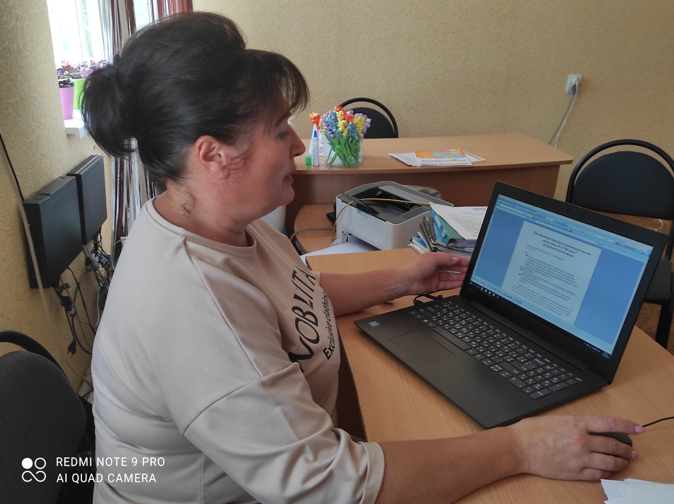
Як директор дошкільного закладу у своїй діяльності керуюся Статутом, Правилами внутрішнього трудового розпорядку, посадовими обов’язками завідувача, Законом України «Про дошкільну освіту», «Про освіту», законодавством України, нормативними актами, що регламентують роботу керівника
Я, як керівник, здійснюю керівництво і контроль за діяльністю закладу, дію від імені закладу, представляю його в державних органах, установах, організаціях. Органом громадського самоврядування в закладі є загальні збори (конференція) колективу закладу та батьків. У період між загальними зборами діє Рада закладу.
Враховуючи сучасні вимоги, я використовую стиль керівництва – демократичний, так як більшість рішень приймаються на основі думки колективу і інтересів справи. Намагаюсь створити такий мікроклімат, щоб успіхи кожного сприймались продуктивно, підтримую ініціативність та самостійність. Основними формами спілкування є наради, індивідуальні бесіди. Контроль здійснюється заради позитивного кінцевого результату. Разом з колективом працюю над створенням позитивного іміджу закладу.
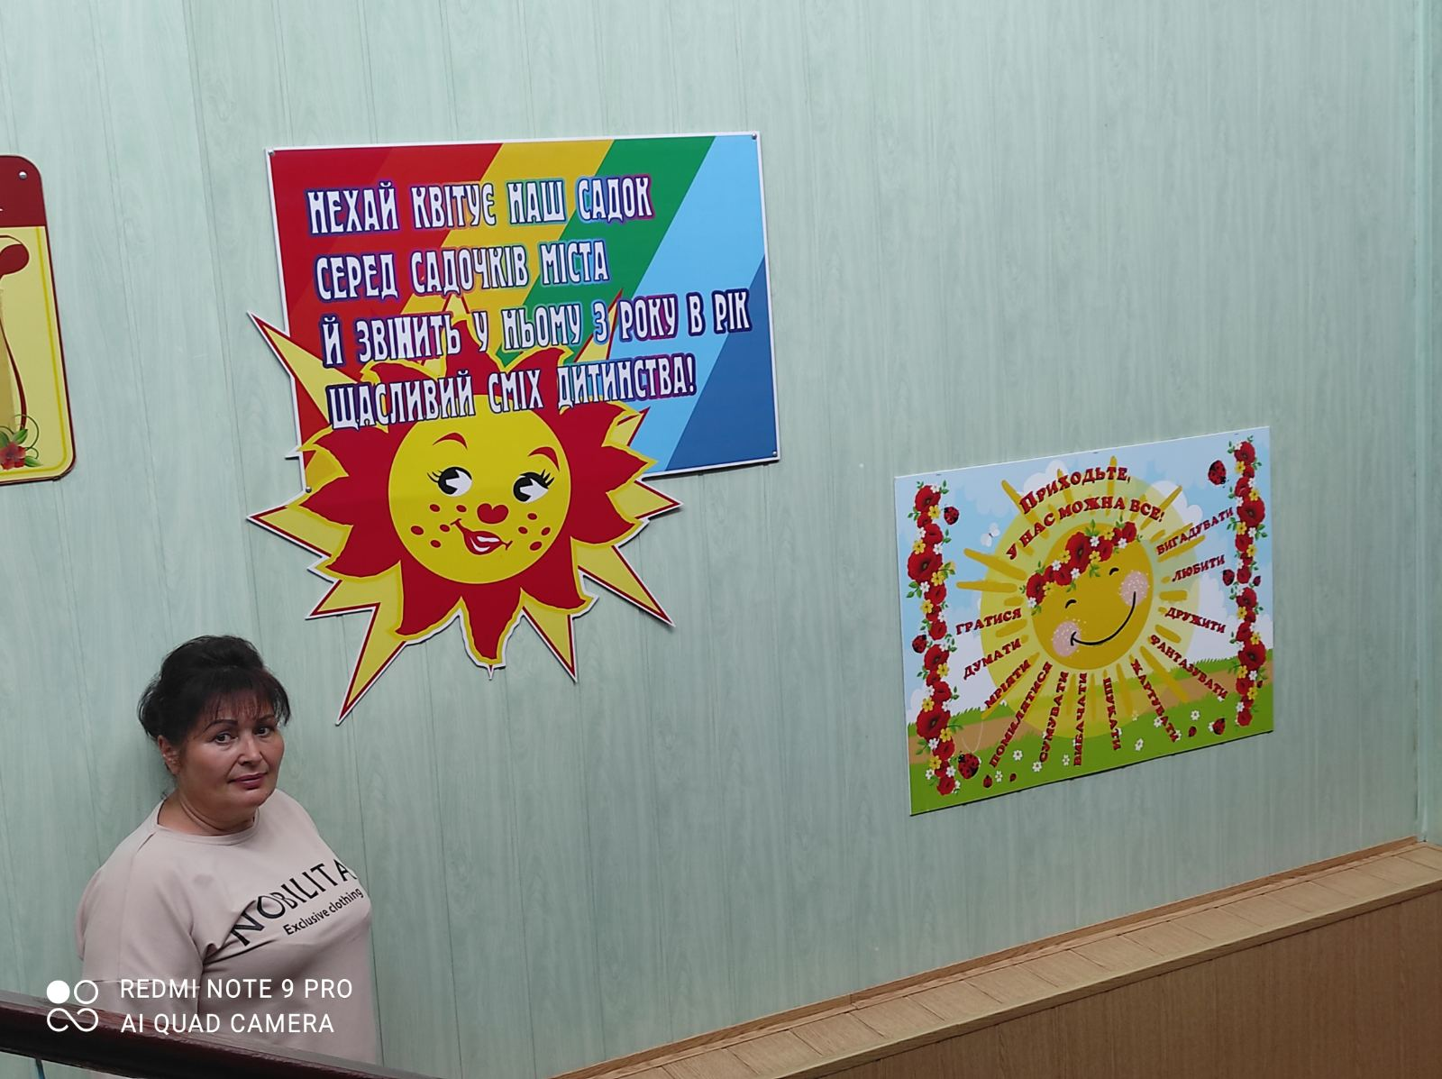
Метою моєї управлінської діяльності та адміністративної ланки стало створення найсприятливіших умов для саморозвитку особистості педагога і дитини, реалізації особистісно-орієнтованого навчання і виховання
Педагогічний колектив складається з 21 вихователя, 2 вихователів-методистів, інструктора з фізкультури, керівників музичних, керівників гуртків з англійської мови та хореографії
Освітній рівень педагогів

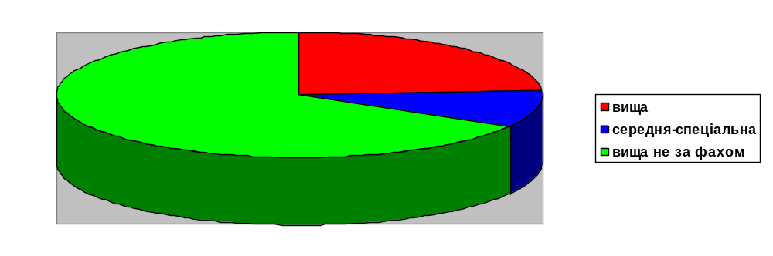

Робота педагогічного колективу щодо виконання вимог Програми «Стежинки у Всесвіт»
Зміст освітнього процесу в закладі визначається Базовим компонентом дошкільної освіти, Програмою «Стежинки у Всесвіт», а також, в практиці роботи ЗДО використовуються навчальні посібники, рекомендовані МОН України.
Упродовж 2021-2022 навчального року освітній процес дошкільного закладу був спрямований на вирішення головної методичної мети: підвищення якості проведення освітньої роботи шляхом впровадження інновацій, удосконалення професійної майстерності кожного педагога.
Планування роботи дошкільного навчального закладу відповідає принципам актуальності, науковості, перспективності, доцільності, системності, послідовності. Календарно-тематичне планування педагогів закладу ведеться згідно з пам’ятками, розробленими методичною службою. В житті дошкільників практично рівномірно збалансовані різні форми активності.
За окремими програмами та календарними планами до них організована робота гуртків: «Англійська мова» – керівник Глухова І.В., «Хореографія» – керівник Давидяк І.В. Гурткова робота сприяє розвитку здібностей, почуттів, емоційної сприйнятливості дітей.
З метою реалізації Закону України «Про освіту», «Про дошкільну освіту», положень Національної доктрини розвитку освіти, Базового компоненту дошкільної освіти в Україні, Типового положення про дошкільний навчальний заклад та інших нормативних документів, передбачених чинним законодавством та накресленим річним планом роботи на 2021 – 2022 н.р. колектив дошкільного навчального закладу спрямовував свою діяльність на вирішення завдань:
- Створення безпечного освітнього середовища вільного від насильства та булігну.
2. Формування у дошкільнят соціально-громадянської компетентності за допомогою соціоігрових ситуацій громадянсько-патріотичного змісту.
3. Формування рухової та здоров’язбережувальної компетентностей дошкільнят в системі взаємодії всіх компонентів.
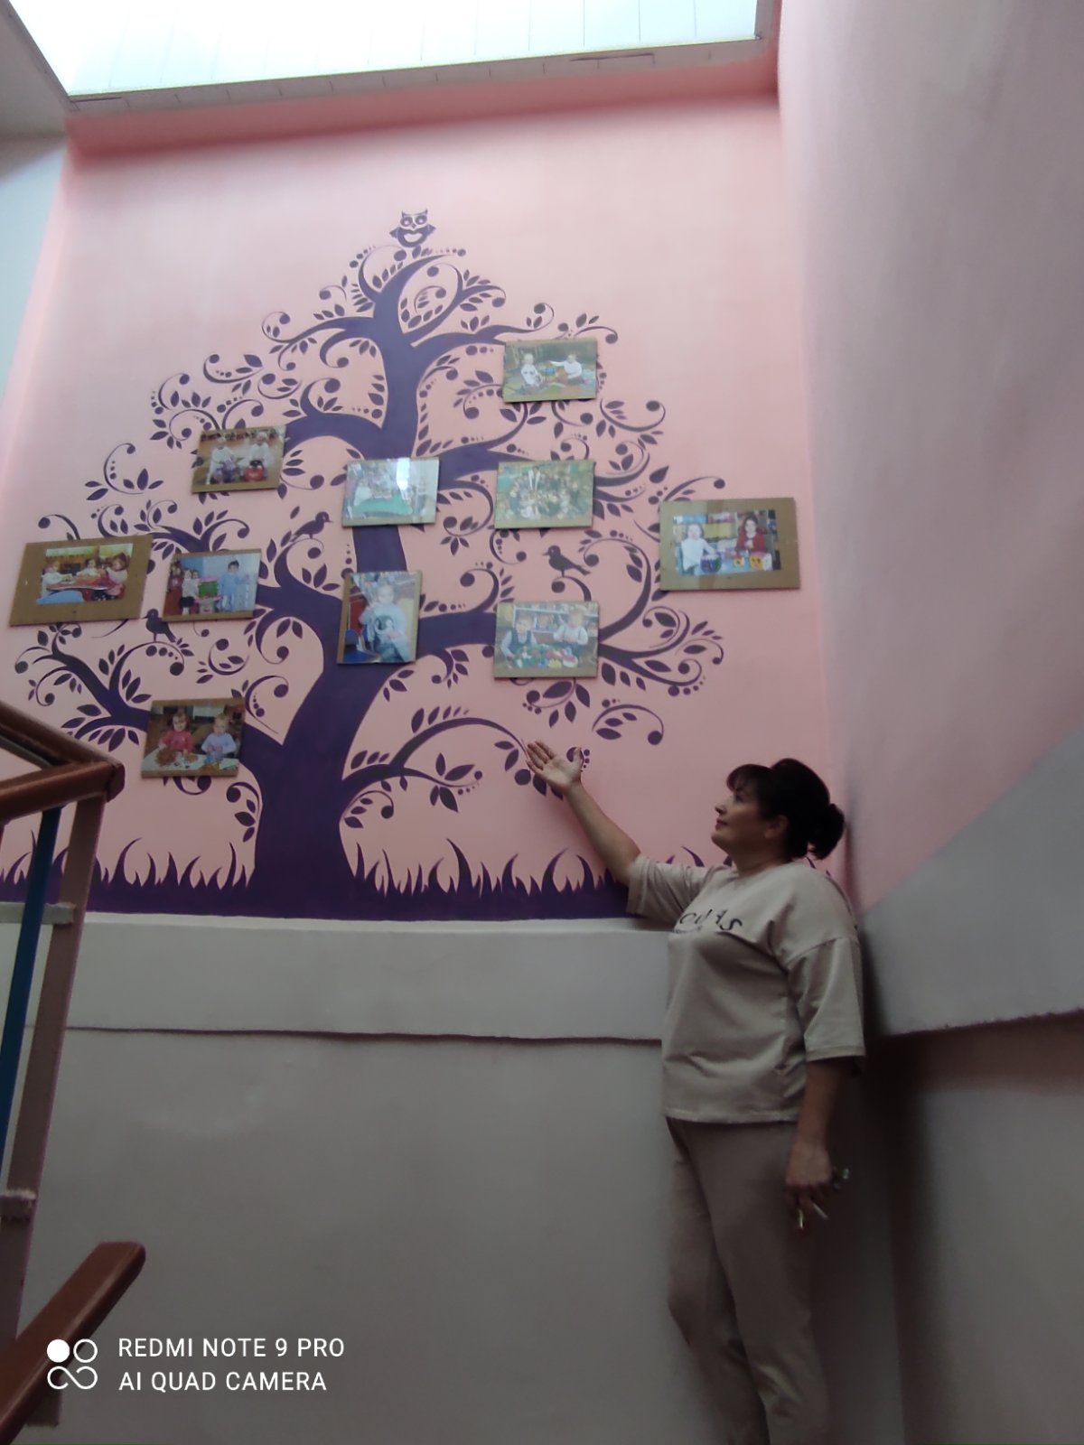
На виконання даних завдань проведена системна робота, спрямована на підвищення професіоналізму, зростання компетентності педагогів у питаннях виховання, навчання та розвитку дитини дошкільного віку.
Робота з охорони життя і зміцнення здоров’я дітей.
Організація медико-профілактичної роботи. Роботу данного напрямку у закладі здійснюють сестра медична старша Вечірко Т.В., сестра медична старша Гребенюк М.Л, інструктор з фізкультури Опря М.Г.
У своїй роботі медична служба керується: Законом України «Про дошкільну освіту» ст.34 «Медичне обслуговування у дошкільному навчальному закладі», Законом України «Про захист населення від інфекційних хвороб», Законом України «Основи законодавства України про охорону здоров’я», Наказом МОЗ та МОН України «Про удосконалення організації медичного обслуговування дітей в дошкільному навчальному закладі», інструктивно-методичними рекомендаціями щодо організації фізкультурно-оздоровчої роботи в дошкільному навчальному закладі, Положенням «Про медичний кабінет дошкільного навчального закладу», наказами управління освіти Кіровоградської міської ради, органів охорони здоров’я міста (СЕС).
План роботи медичної служби на 2021 – 2022 н. р. складений відповідно до річного плану роботи закладу та виконаний в повному обсязі.
Належним чином оформлена обов’язкова документація, на кожну групу закладу оформлено лист здоров’я. Постійно контролюється стан фізкультурно-оздоровчої роботи з дітьми та їх загартування, щоденно проводяться ранкова гімнастика в музичному залі, фізкультурні заняття, відповідно до розкладу. Здійснюється контроль динаміки розвитку та стану здоров’я кожної дитини, антропометричні виміри в садових групах щоквартально, в групах раннього віку – щомісячно.
В ДНЗ запроваджене 3-разове харчування за 4-тижневим меню, затверджені графіки видачі їжі для кожної вікової групи.
Харчування вихованців здійснювалосяся відповідно до Інструкції з організація харчування дітей у дошкільних навчальних закладах. Старшою сестрою медично складена меню-розкладка з урахуванням єдиного примірного меню та технологічних карток.
Всі постачальники пройшли тендер і отримали дозвіл в Держпродспоживслужбі на постачання продуктів в заклад. Продукти харчування надходили разом з сертифікатами якості.
З мого боку та боку медичних працівників протягом року здійснювався систематичний контроль за дотриманням санітарно-гігієнічних умов організації харчування. Відповідно до графіка проводились планові та оперативні перевірки щодо організації харчування, виходу страв та якістю приготування їжі. Постійно протягом року працювала Рада по харчуванню, яка працювала відповідно до положення про Раду з питань харчування.
На основі накопичувальної відомості обліку витрат продуктів на одну дитину у закладі щомісячно проводився аналіз виконання норм харчування:

Назва  закладу освіти | Найменування  продукту |  | Виконання норм споживання основних груп харчових продуктів для організації 3-х разового харчування у закладах дошкільної освіти (в середньому у % на одну дитину за повних робочих чотири тижня)
Назва  закладу освіти |  |  | від 1 до 4 років | від 4 до 6 (7) років
Назва  закладу освіти | 1 | Овочі (свіжі, заморожені або квашені, крім картоплі) | 70 | 91
Назва  закладу освіти | 2 | Фрукти та ягоди (свіжі або заморожені) | 75 | 80
Назва  закладу освіти | 3 | Соки | 65 | 70
Назва  закладу освіти | 4 | Фрукти та ягоди сушені | 80 | 95
Назва  закладу освіти | 5 | Злакові, зернові та бобові | 78 | 80
Назва  закладу освіти | 6 | Картопля | 85 | 97
Назва  закладу освіти | 7 | Хліб цільнозерновий | 90 | 95
Назва  закладу освіти | 8 | Риба | 80 | 95
Назва  закладу освіти | 9 | Птиця | 75 | 81
Назва  закладу освіти | 10 | Свинина, телятина, яловичина | 75 | 80
Назва  закладу освіти | 11 | Яйця курячі | 75 | 80
Назва  закладу освіти | 12 | Молоко та молочні продукти (сніданок, вечеря) | 80 | 85
Назва  закладу освіти | 13 | Молочні продукти (обід) | 70 | 80
Назва  закладу освіти | 14 | Масло вершкове | 90 | 97
Назва  закладу освіти | 15 | Рослинні жири (олія) | 75 | 95
Назва  закладу освіти | 16 | Сіль йодована | 50 | 53
Назва  закладу освіти | 17 | Цукор | 30 | 100
Назва  закладу освіти | 18 | Какао | 55 | 100
Назва  закладу освіти | 19 | Чай трав’яний | 70 | 80
Назва  закладу освіти | Середній відсоток виконання норм харчування |  | 72 | 83

В закладі активно працює система НАССР – це система, яка ідентифікує, оцінює та контролює небезпечні фактори, що є визначальними для безпечності харчових продуктів. Іншими словами — це аналіз ризиків і контролю критичних точок.

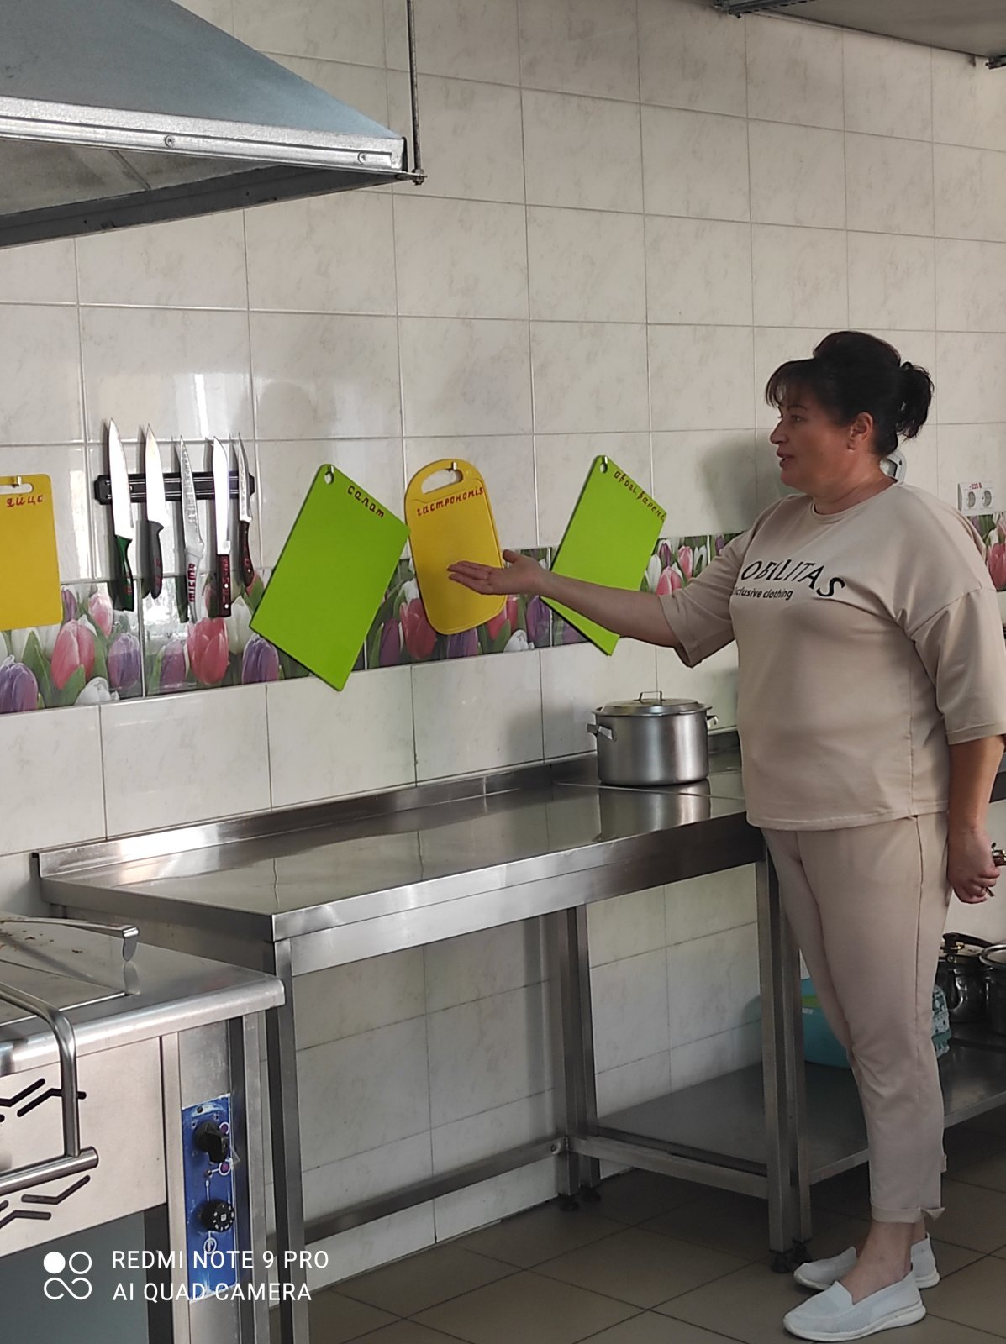
Реалізація згаданої концепції дозволяє домогтися наступних позитивних моментів:

*В обов'язковому порядку контролюється сировина, що поставляється в ДНЗ для приготування їжі для дітей;

*Існує можливість документального контролю, які проби проходила сировина, перед тим, як потрапити на стіл до дитини;

* Здійснюється жорсткий контроль за умовами її приготування в частині дотримання вимог санітарії та гігієни;

*Своєчасна і якісна дезінфекція інвентарю, приміщення їдальні і кухні;

*Особиста гігієна персоналу;

*Правильне прибирання відходів і сміття;

*Відсутність комах;

*Продукти, які не відповідають за якістю тим, з яких дозволено готувати їжу дітям, повертаються постачальникам або утилізуються;

*Жорсткий контроль за зберіганням продуктів і напівфабрикатів.Комплекс цих заходів допомагає захистити дитину від різних захворювань, включаючи харчові та алергічні отруєння.

Комплекс цих заходів допомагає захистити дитину від різних захворювань, включаючи харчові та алергічні отруєння.

Організація фізкультурно-оздоровчої роботи.
Фізкультурно-оздоровча робота організовується під постійним медико-педагогічним контролем. У закладі проводяться різноманітні заходи для дітей, виконується режим рухової активності, з урахуванням стану здоров’я вихованців, їх самопочуття, рівня фізичного розвитку. Проводилисяя дні здоров’я:
- «Будимо сильними та здоровими» | Вересень
- «Здоров'я тіла, духу, думки» | Жовтень
- «Мандрівники» | Листопад
- «Як дитина бігає і грається, так їй здоров'я усміхається» | Грудень
- «Діти – ми чудиві, ростемо здорові» | Січень
- «Ми - козачата» | Квітень
- «Сонце, повітря, вода – наші найкращі друзі» | Травень

Фізкультурно-спортивні свята
«Королівство чарівних м’ячів» (молодші групи) | Жовтень
«Подорож до країни Спортландії» (середні групи) | Січень

Педагогічний та медичний персонал систематично здійснює роботу з гігієнічного виховання (валеологія, охорона безпеки життєдіяльності дитини, екологічне виховання). Один раз на квартал в ЗДО проводилися Тижні безпеки життєдіяльності.
- Тиждень знань правил дорожнього руху на тему: «Вивчаємо. Знаємо, виконуємо» з 13 вересня по 17 вересня 2021 року
- Тиждень знань пожежної безпеки у термін з 01 листопада по 05 листопада 2021 року на тему «Добрий і злий сірничок»
- Тиждень сприяння здоровому способу життя та безпеки життєдіяльності на тему: «Здоров’я – запорука успіху» з 24 по 28 січня 2022 року
- Тиждень знань безпеки життєдіяльності на тему «Обережно: небезпека» з 25 квітня по 29 квітня 2022 року
- Обласний Тиждень безпеки дорожнього руху на тему: «Правила дорожнього руху – твої правила» з 16 травня по 20 травня 2022 року

1.3. Підвищення фахової майстерності через різні форми її організації.
Найбільш вагомі результати дає самоосвіта педагогів. Педагоги нашого закладу використовують різні методи самоосвітньої діяльності, значно збільшилась кількість педагогів, які використовують Інтернет джерела для пошуку інформації.
Педагоги ДНЗ є активними слухачами різноманітних вебінарів, семінарів, практикумів. Мною та вихователями-методистами Іщенко Т.М. та Глуховою І.В. контролювалась та організовувалась систематична робота з якісної участі педагогів на засіданнях «Школи молодого вихователя».
З метою підвищення теоретичного рівня та фахової підготовки колективу були придбані новинки методичної літератури, проведена підписка на періодичні видання: «Дошкільне виховання», «Джміль», «Палітра педагога» «Дошкільний навчальний заклад», комплект «Зразковий дошкільний заклад»: «Практика управління дошкільним закладом», «Вихователь-методист дошкільного закладу», «Музичний керівник», «Медична сестра», «Психолог дошкілля».
Робота з молодими спеціалістами, наставництво.
До початку навчального року в дошкільному закладі було розроблено план роботи з педагогами-стажистами, молодими та малодосвідченими педагогами, у якому поряд з іншими заходами відображалися заходи з питань організації і проведення стажування молодих педагогів
З метою своєчасної і чіткої організації роботи із стажистами, молодими та малодосвідченими вчителями в навчальних закладах о видався наказ від 01 вересня 2021 року № 136-0 «Про стажування молодих спеціалістів та закріплення них за досвідченими педагогами», у якому було зазначено:
• відповідальний за організацію стажування;
• строки проведення стажування;
• список педагогів - стажистів і закріплених за ними вчителів – наставників.
Педагоги – наставники надавали допомогу молодим спеціалістам у розробці індивідуальних планів роботи; залучали молодих педагогів до участі в загально садових заходах, надають індивідуальну допомогу молодим учителям з питань удосконалення навчально-виховного процесу, проведення відкритих уроків та позакласних заходів; організують і проводять декади наставника;
Педагоги - стажисти: на протязі навчального року користуються всіма правами і пільгами, які встановлені для педагогічних працівників нашого закладу, виконували свої функціональні обов'язки згідно з посадою, яку обіймають.
На протязі 2021 – 2022 н.р. плідно працювала Школа молодого педагога
Основні напрями роботи школи:
1. Здійснення заходів з поглиблення педагогічних знань, методології навчання, вивчення директивних матеріалів, документів Міністерства освіти і науки, молоді та спорту України.
2. Вивчення теорії, практики та методики навчання, виховання, психології, етики, аналіз програмних документів з питань навчально-виховної роботи, формування в молодих педагогів посадових умінь і навичок.
3. Поглиблення науково-теоретичної підготовки з предмету та методики його викладання, поповнення знань з усіх змістовних ліній Базового компонента дошкільної освіти
4. Науково-методична робота з вивчення узагальненого передового педагогічного досвіду, визначення шляхів його творчого використання.
5. Здійснення заходів щодо підвищення освітнього, науково-методичного та культурного рівня молодого педагога.
1.4. Результати атестації педагогічних працівників.
Методична робота з педагогічними кадрами у 2019 – 2020 навчальному році була спрямована на підвищення якості проведення освітньої роботи шляхом впровадження інновацій, удосконалення професійної

№ | Вид діяльності | Планова кільк. педагогів | Фактична  кільк.  педагогів
1. | Атестація | 7 | 7
2. | Участь у роботі творчої групи | 6 | 6

В дошкільному навчальному закладі (ясла-садок) № 14 «Калинка» в 2022 році атестувались такі педагогічні працівники:
- Дроворуб В.Б., керівник музичний, «Музика як засіб естетичного навчання та виховання дитинидошкільного віку»
- Дяченко Н.В., вихователь, «Екологічне виховання»
- Коваленко Н.А., вихователь, «Формування патріотичного світогляду у сучасних дошкільнят»
- Глухова І.В., керівник гуртка з англійської мови, «Навчання англійської мови дітей дошкільного віку»
- Давидяк І.В., керівник гуртка з хореографії, «Хореографія як вид мистецтва, що сприяє всебічному розвитку дитини»
- Чернега Я.А., вихователь, «Дитина і небезпека сучасного життя»
- Назаренко Н.Г., вихоователь, «Сенсорне виховання як засіб пізнавального розвитку дитини»
Педагоги серйозно підійшли до вирішення даних проблем, підготували ряд цікавих форм та методів роботи з дітьми, батьками, іншими педагогами та оформили творчу роботу з даної теми.
Атестаційна комісія дошкільного закладу протягом року вивчала всіх педагогічних працівників, які атестуються. В березні підвела підсумки роботи цих педагогічних працівників, склала характеристику на кожного педагога .
На заключному засіданні атестаційною комісією були розглянуті напрацювання педагогічних працівників.
Згідно рішення атестаційної комісії від 31.03.2020р. педагогічним працівникам:
1. Дрооворуб В.Б., керівник музичний, встановити 10 тарифнийрозряд
2. Дяченко Н.В., вихоователь, підтвердити раніше встановлений 11 тарифний розряд
3. Коваленко Н.А, вихователь, встановити кваліфікаційну категорію: «спеціаліст ІІ категорії»
4. Чернега Я.А., вихователь, встановити кваліфікаційну категорію: «спеціаліст ІІ категорії»
5. Назаренко Н.Г, вихователь, встановити кваліфікаційну категорію: «спеціаліст І категорії»
6. Глухова І.В. керівник гуртка з англійської мови, встановити кваліфікаційну категорію: «спеціаліст ІІ категорії»
7. Давидяк І.В., керівник гуртка з хореографії, встаноовити 10 тарифний розряд

1.5. Ефективність і доцільність методичної роботи.

Основними принципами організації методичної роботи в ДНЗ є науковість, зв’язок з життям та актуальність, системність, комплексний характер, систематичність, послідовність, наступність, безперервність, творчий характер, максимальна активізація педагогів, оперативність, колективний характер
Для підвищення педагогічної майстерності педагогів адміністрацією були створені належні умови, організовані та проведені протягом навчального року такі заходи:
- довідково-інформаційне оснащення методичного кабінету (стенд «Педагогічний вісник ДНЗ» та «Інформаційно-діловий вісник» постійно поновлювалися, відповідно до запланованих заходів, завдання для самоосвітньої діяльності);
- комплектування та поповнення бібліотечного фонду методкабінету літературою з питань самоосвіти педагогів, методичними посібниками за Програмою «Дитина в дошкільні роки; фаховими методичними журналами;
- підготовка та проведення методичних заходів з використанням науково-методичної літератури, в якій висвітлюється поставлена проблема;
- організація наставництва.
Протягом року проведено засідання педагогічної ради:
«Новий навчальний рік – нові пріоритети»
1.Про діяльність педагогічного колективу за минулий 2020-2021 навчальний рік. Визначення пріоритетних напрямків педагогічного процесу на 2021-2022 н.р.
2.Обговорення та затвердження плану роботи закладу на 2021 -2022 навчальний рік
3.Представлення плану роботи творчої групи закладу.
4. Організаційні питання початку навчального року:
• визначення програм, видів та форм планування;
• моніторинг якості освіти;
• затвердження режиму роботи ЗДО в умовах адаптивного карантину;
• робота гуртків закладу;
• затвердження розкладу організованої освітньої діяльності дошкільників та розпорядку дня дітей;
• підвищення фахової майстерності педагогів ЗДО.
«Булінг в дитячому садку – міф чи реальність»
1. Як міняється поведінка дитини під час цькування в ЗДО
2.Запобігти та попередити булінг.
3.Створення ситуації успіху
4.Про підсумки проведеного моніторингу з проблем насильства та цькування
«Патріотичне виховання дошкільнят в умовах сьогодення»
1.Формування соціально-громадянської компетентності дошкільника: основні ідеї.
2.Розвиток громадянської компетентності дошкільнят: практичні інструменти (досвіду роботи)
3.Про результати тематичного вивчення стану роботи з громадянсько-патріотичного виховання дошкільників
4. Навчально-дидактичні посібники для формування основ громадянськості дітей
«Навчальний рік позаду: підсумки, проблеми, реалії»
1. Про виконання плану роботи закладу й реалізації річних завдань.
2. Підсумки роботи вчителя-логопеда за 2021/2022 н.р.
3. Затвердження та обговорення плану оздоровчої роботи у літній період 2022 року

В рамках підготовки до педагогічних рад організовувалися змістовні виставки методичних та наочних посібників для організації навчально-виховного процесу.
Фонд методичного кабінету поповнюється планами конспектами інтегрованих занять, консультаціями за різноманітною тематикою, матеріалами ППД. Згідно вимог узагальнюються і оформляються матеріали засідань педагогічних рад, семінарів, семінарів-практикумів.
У цьому навчальному році було узагальнено досвід роботи педагогів:
- Гребенюк І.Б. «Творча спадщина В.Сухомлинського в діалозі з актуальними проблемами сучасної дошкільної освіти»
- Дроворуб В.Б. «Музика як засіб естетичного навчання та виховання дитини дошкільного віку»
1.7. Стан матеріально-технічної бази.
Всі кабінети, групові приміщення, службові приміщення і обладнання ДНЗ знаходяться в робочому стані, щорічно проводиться обстеження і складаються акти-дозволи для роботи з дітьми в начальному році. Всі приміщення утримуються відповідно санітарно-гігієнічних вимог, мають естетичний вигляд.
Адміністративно-господарська діяльність здійснювалась відповідно з річним планом роботи ДНЗ.
За звітний період із загального фонду було використано:
Вересень – грудень 2021 року
Заробітна плата – 2738513,72
Продукти харчування – 184631,30
Електроенергія – 215421,01
Водопостачання – 28065,96
Теплопостачання – 380183,77
Вивіз сміття – 3498,48
Дератизація – 2169,64
Послуги пультової охорони – 2800,00
Оплата тривожної кнопки – 2080,00
Послуги зв’язку – 2293,64
Пожежна сигналізація – 2464,00
Технічне обслуговування пожежної сигналізації – 2240,00
Обслуговування та ремонт офісної техніки – 3450,00
Програмне забезпечення для бухгалтерії – 3000,00
Ремонт технічного обладнання – 23288,00
Перевірка та випробування пожежних гідрантів – 1838,08
Пральна машина – 12398,34
Холодильник, водонагрівач - 6097,98
Підписка фахових журналів та періодичної преси – 9254,66
Будівельні матеріали – 28267,63
Господарські товари – 11773,08
Засоби дезенфікуючі – 4775,00
Миючі засоби – 1222,50
Всього: 3669726,79
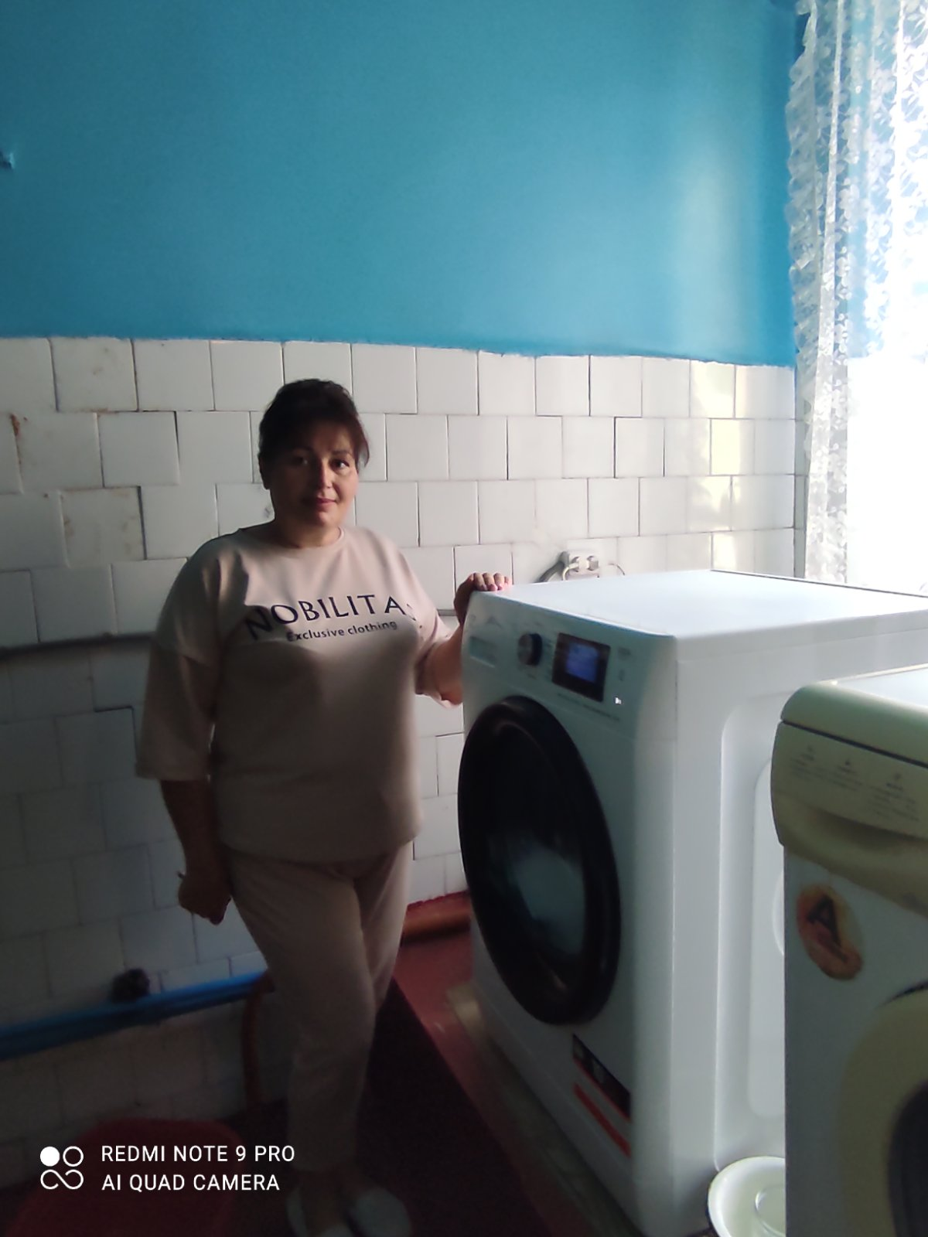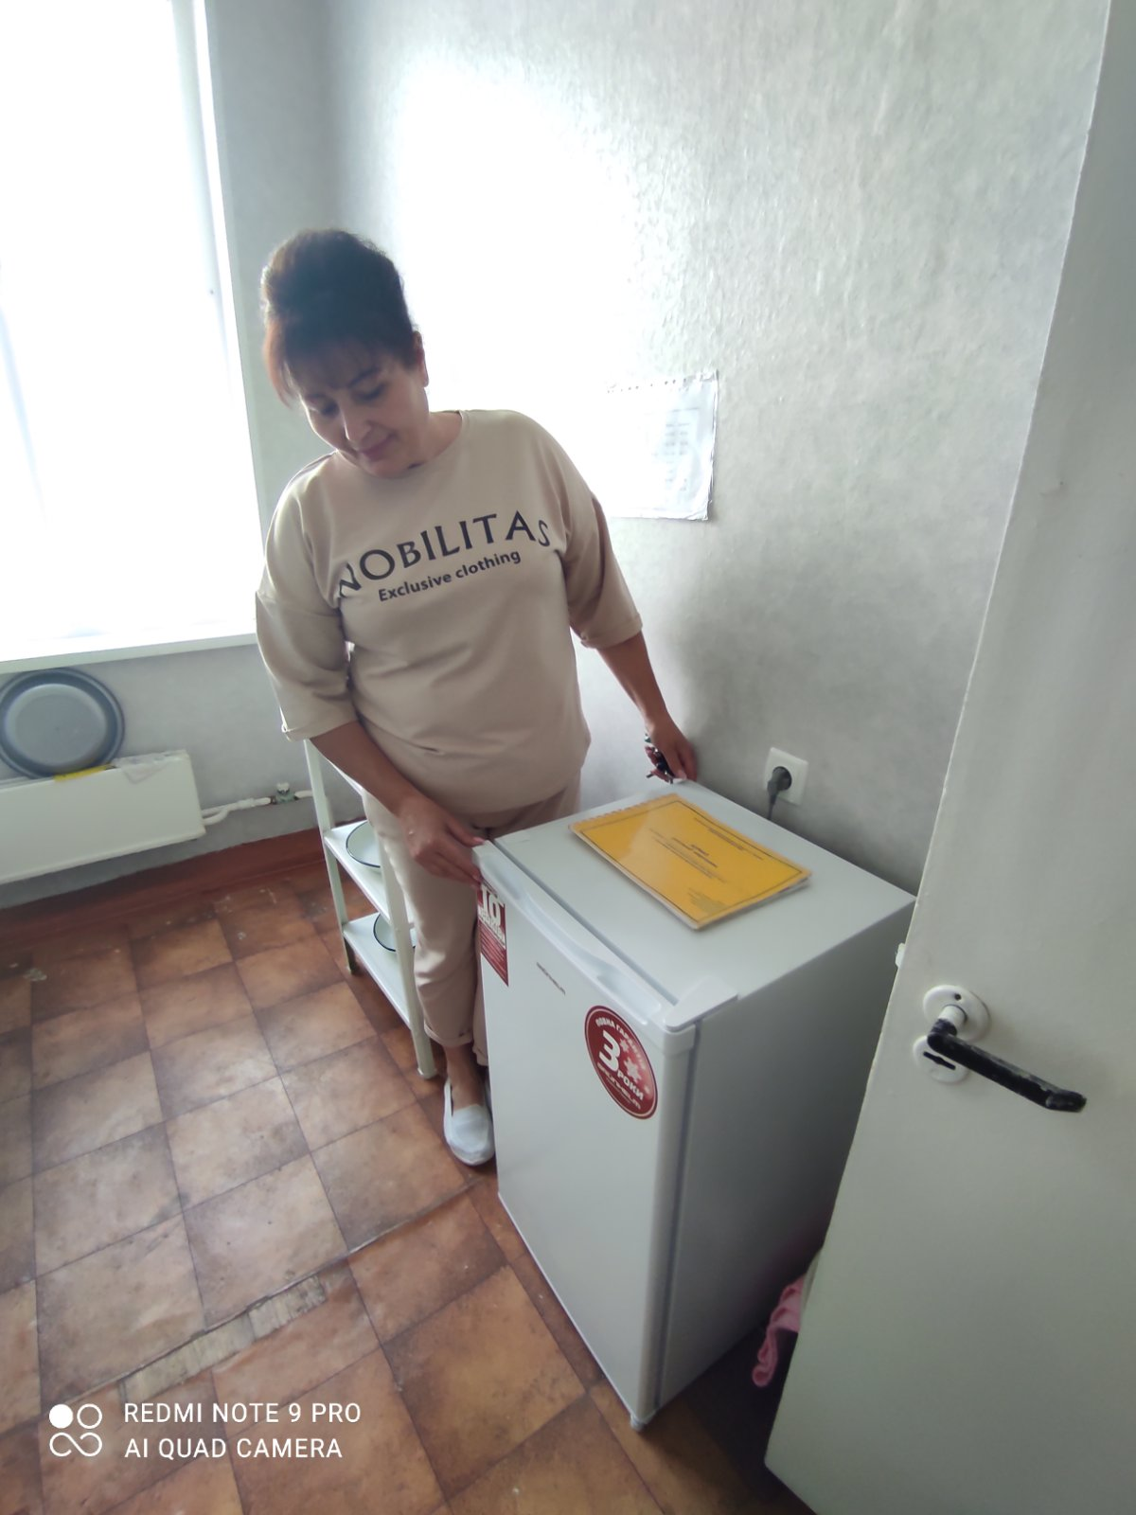
Січень – травень 2022 року
Заробітна плата – 3433338,45
Продукти харчування – 89433,75
Електроенергія – 177030,80
Водопостачання – 24565,16
Теплопостачання – 590559,73
Вивіз сміття – 4373,10
Послуги зв’язку – 3000,00
Дератизація – 1084,84
Послуги пультової охорони – 4000,00
Обслуговування тривожної кнопки – 1800,00
Програма «Медок» - 2516,00
Пожежна сигналізація – 3388,00
Технічне обслуговування пожежної сигналізації – 3080,00
Обслуговування та ремонт офісної техніки – 5628,00
Ремонт технічного обладнання – 3440,00
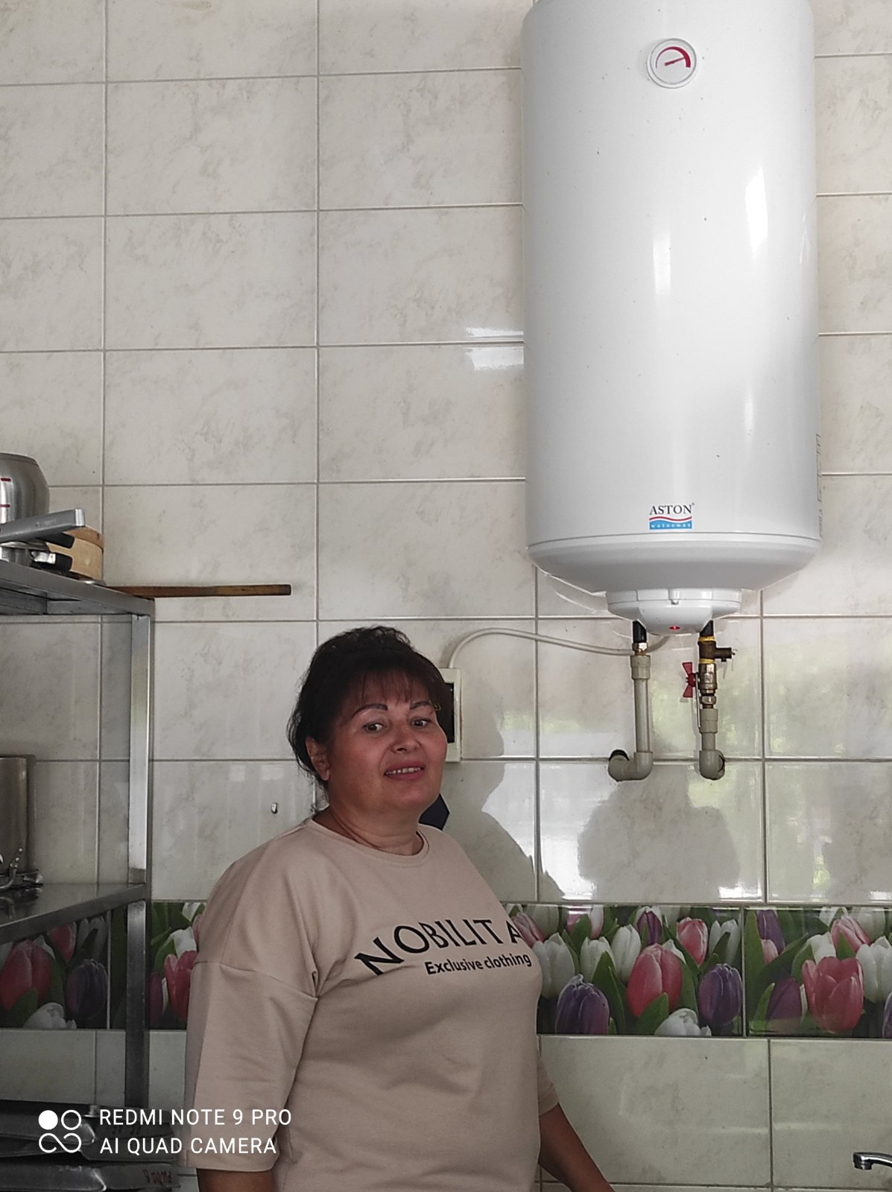
Засоби захисту від COVID-19 – 2300,00
Засоби дезенфікуючі – 6200,00
Повірка вагів – 1700,88
Електротехнічне вимірювання об’єктів – 1993,08
Миючі засоби – 3736,20
Господарчі товари – 444,60
Всього: 4363612,59

За звітний період зі спеціального фонду було використано:
Вересень – грудень 2021 року
Продукти харчування – 268534,11
Всього: 268534,11

Отже, продовжу свій виступ!
Своєчасно проводиться системний аналіз комплектування закладу дітьми, ведеться підготовка документів до організованого початку навчального року, проводиться тарифікація педагогічного персоналу. Мною та заступником завідувача господарством Короц В.В. щоденно контролюється економія електроенергії, води, стан майна, обладнання, приміщень, території закладу. Уся діяльність персоналу регламентується наказами по ДНЗ.
Питання, пов’язані з охороною праці, профілактикою травматизму, проблемами охорони життєдіяльності дітей, санітарних правил утримання приміщень, збереження майна закладу та дотримання здорового психологічного клімату в колективі вирішуються оперативно з урахуванням проблемних запитів.
Виконання Закону України «Про звернення громадян»
На виконання Закону України «Про звернення громадян» від 02.10.1996 р., Указу Президента України № 700/2002 «Про додаткові заходи забезпечення реалізації громадянами конституційного права на звернення», Інструкції з діловодства за зверненнями громадян, яка затверджена постановою Кабінету Міністрів України від 14 квітня 1997 р. № 348, Розпорядження Кіровоградської облдержадміністрації «Про організацію виконання постанови Кабінету міністрів України від 14 квітня 1997 року № 348 «Про затвердження Інструкціїї з діловодства за зверненням громадян», Інструкції з діловодства за зверненням громадян, яка затверджена наказом управлінням освіти ХОДА № 380 від 24.09.1997 року, листів Управління освіти Кіровоградської міської ради в дошкільному навчальному закладі проведено ряд заходів, а саме : заведені журнали обліку особистого прийому громадян, реєстрації пропозицій, заяв і скарг громадян, установлена скриня для питань та пропозицій громадян, оформлений інформативний куточок щодо порядку звернення громадян.
За 2021 – 2022 навчальний рік кількість усних звернень – 38.
Порушені питання розглянуті, надані відповіді .
Внаслінок агресії з боку Російської федерації, відповідно до наказу Президента України від 24.02.2022 № 64/2022 «Про введення воєнного стану в України», який запроваджено з 5:30 ранку, освітній процес в закладі було припинено. Робота педагогів перейшла на дистанційну форму у вайбер групах для батьків та у групу в соціальній мережі https://www.facebook.com
На час воєнного стану в Україні, заклад перетворився на сучасний ХАБ з допомоги Збройним силам України, вимушеним переселенцям з зони тимчасово окупованих територій України. Впродовж березня-квітня наш заклад прихистив 592 евакуйованих осіб, з них 138 дітей.
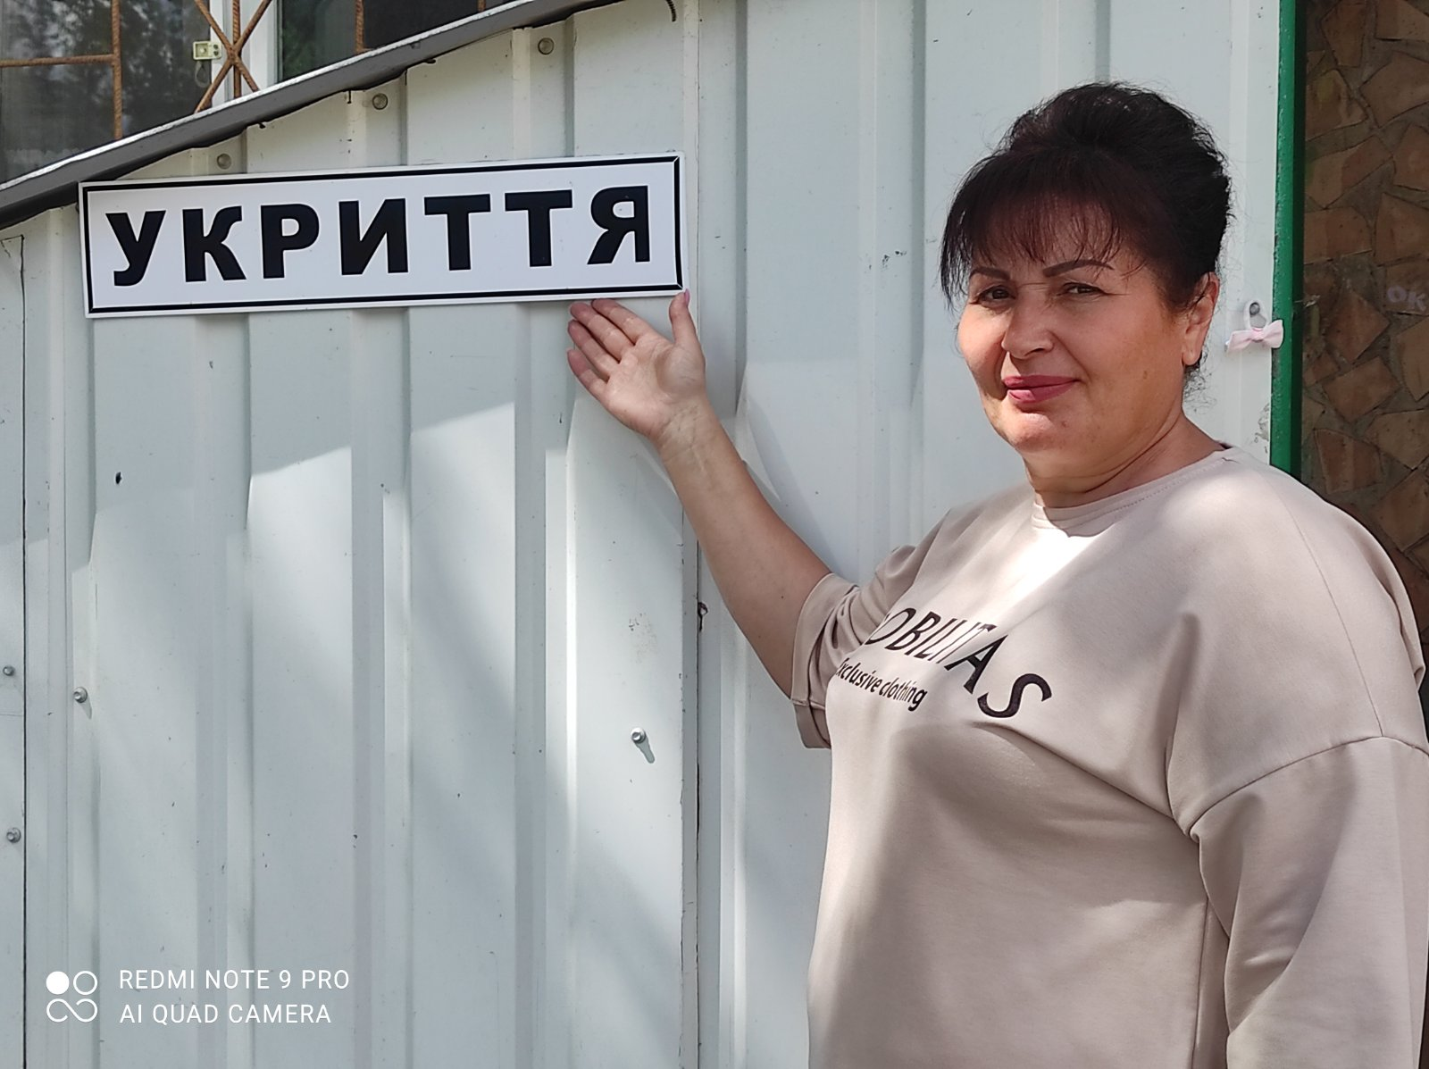
11 квітня 2022 року враховуючи лист Міністерства освіти і науки України від 02.04.2022р №1/3845-22 «Про рекомендації для працівників закладів дошкільної освіти на період дій воєнного стану в Україні», лист Кіровоградської обласної військової адміністрації від 30.03.2022р. №01-1344/0.5 «Про поступове відновлення роботи закладів освіти» наш заклад відновив роботу.
Не дивлячись на важкі часи нашої країни, введення воєнного стану в Україні, перераховуючи досягнення колективу в успішній організації освітньо – вихованої роботі, зміцненні матеріально – технічної бази закладу - можливо зробити висновок про кваліфіковану організацію роботи закладу, про успішнішу роботу педагогів, про достатній рівень сформованості умінь та навичок вихованців, – все це дає змогу впевнено затвердити що дошкільний навчальний заклад (ясла-садок) №14 «Калинка» - є сучасним, європейським дитячим садком, який має власний імідж .

